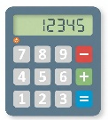
「あなたはどのキャリーケースを選ぶ？～算数を使って母親を納得させよう〜」
パフォーマンス課題【６年9.角柱と円柱の体積】

問題
あなたは、２泊３日の旅行のために新しいキャリーケースを買ってもらうことになり、母親と話をしています。
母 親：「旅行に持っていく新しいキャリーケースはもう決めたの？」
あなた：「ショッピングサイトで、A、B、Cの３つを見つけたんだけど、どれがいいか迷ってる。」
母 親：「持っていく荷物が、ちゃんと収まる大きさかは調べたの？」
あなた：「調べたよ。Aの説明には、『２泊３日分の荷物の量がしっかり入る』って書いてた。」
母 親：「Aはかわいいデザインだね。でも、丸くて置く場所に困るからやめたほうがいいんじゃない？
BとCについても、どのくらいの荷物の量が入るか分からなければまだ決められないな・・・。」
あなた：「じゃあ、BとCのどちらかが、Aと同じくらいの量が入ることが分かればいいの？」
母 親：「そうだね｡もしＢかＣが､Aと同じ『２泊３日分の荷物』が入ることが分かれば､それを買ってあげるよ｡」

BかCのどちらが良いかを決め、算数で学習したことを使って、母親を納得させる説明をしましょう。
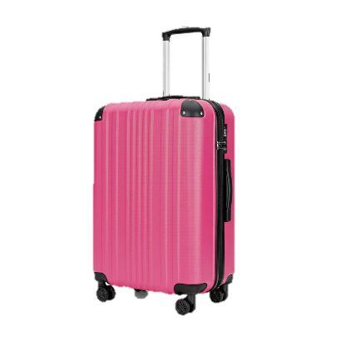
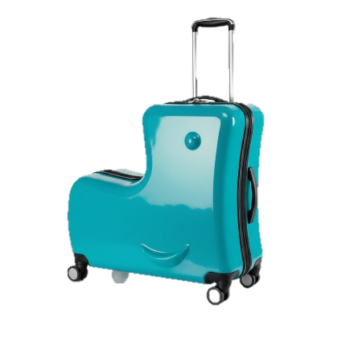
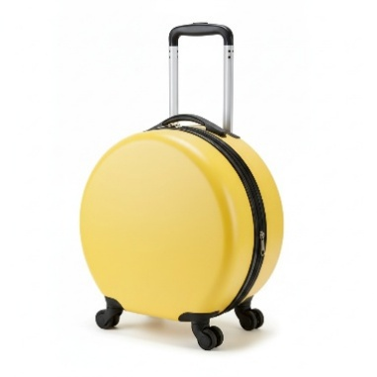
C
B
A

課題解決のための目標
1. 課題のゴールを見ぬこう！「見通しの達人」
【できた】問題文をよく読み、解決するために何をすればいいか説明した。
【よくできた】課題を解決するための手立てを順番に分かりやすく書いた。
2. 正確に「容量」を求めよう！「計算の達人」
【できた】３つのキャリーケースの体積を求める式を立て、体積を正確に計算した。
【できた】全ての計算において、単位や小数点の位置まで気を付けながら、ていねいに計算した。
3. ベストな選択を提案しよう！「提案の達人」
【できた】自分が計算した体積の数字を使って、どちらのキャリーケースがいいか理由を書いた。
【よくできた】体積の数字だけでなく、形の特ちょうから考えられる使いやすさまで考えて提案した。

ショッピングサイト二次元コード


６年 組 番 氏名

○どうやって解決したらよいかを考えましょう。
○母親を納得させる説明を書きましょう。（図や式を使って分かりやすい説明にしましょう。）
○ルーブリックを用いた教員用の評価基準例
 | 課題解決の見通しの説明 | 角柱・円柱の体積の計算 | 数値に基づいた判断と提案
A | 問題文から解決に必要な情報を正確に読み取り、順序立てて解決方法を説明している。 | 角柱・円柱の体積の求め方を理解し、３つのキャリーケースの体積を、全て正確に求積している。 | （Ｂに加え）Ａのキャリーケースにはない形状の良さを付け加え提案している。
B | 問題文から解決に必要な情報を読み取り、解決の方向性を示している。 | 角柱・円柱の体積の求め方を理解し、２つのキャリーケースの体積を、正確に求積している。 | ＡとＢ（またはＡとＣ）のキャリーケースの体積を比較し、その結果を根拠にして、自分がほしいキャリーケースの容量が十分であることを論理的に説明している。
C | 課題の読み取りができない。または、読み取りできたことを言語化できない。 | １つのキャリーケースの体積を正確に求積している。または、３つとも求積できない。 | 数値的根拠に基づいた説明ができない。

B評価模範解答例
＜どうやって解決したらいいか＞
キャリーケースＡ、Ｂ、Ｃそれぞれの体積を求めて比べる。

＜母親を納得させる説明＞
（例１ キャリーケースＢを選択するとき）
キャリーケースＡの体積 25×25×3.14×18＝35325㎤
キャリーケースＢの体積 18×39×50＝35100㎤
だから、ＡとＢの体積を比べてみると大きな差はない。
このことから、Ｂのキャリーケースにも2泊3日分の荷物が入るので、Ｂのキャリーケースを買ってほしい。

（例２ キャリーケースＣを選択するとき）
キャリーケースＡの体積 25×25×3.14×18＝35325㎤
キャリーケースＣの体積 (46×49－24×20)＝35480㎤
だから、ＡとＣの体積を比べてみると、Ｃの体積が大きい。
このことから、Ｃのキャリーケースには2泊3日分の荷物が入るので、Ｃのキャリーケースを買ってほしい。

